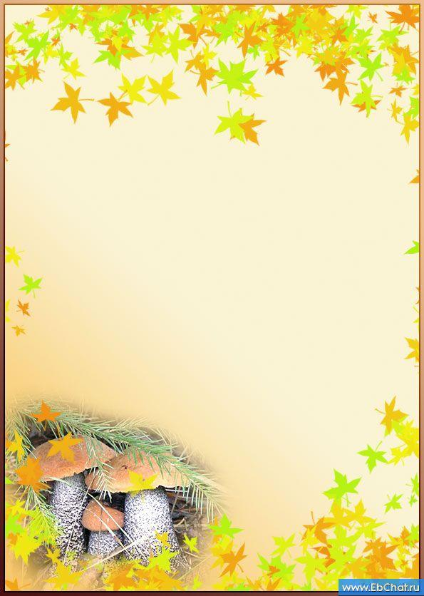
Муниципальное дошкольное образовательное учреждение
детский сад № 17 комбинированного вида

«ПУТЕШЕСТВИЕ В ОСЕННИЙ ЛЕС»
Конспект образовательной деятельности
по развитию речи
первая младшая группа

Воспитатель:
Удовенко А.Ю.

2018 г.

Ход НОД.
Воспитатель: Ребята, сегодня мы с вами отправимся в путешествие в сказочный лес, к нам пришли гости, давайте поздороваемся с гостями и назовём своё имя, так им будет интересней наблюдать за нашим путешествием.
Например: Здравствуйте, меня зовут Алена Юрьевна, - каждый ребёнок здоровается с гостями по примеру воспитателя.
Сюрпризный момент появляется Буратино.
Воспитатель: Ребята, посмотрите, кто это (Ответы детей) Ребята, Буратино мне сказал, что у него в голове всё перепуталось, и он никак не поймёт, какое у нас сейчас время года, он спрашивает, сможете ли вы ему помочь? (Да)
Воспитатель: Конечно, Буратино, мы тебе всё расскажем и покажем, мы как раз собирались отправиться в путешествие в необычный лес. Ребята, а на чём можно отправиться в путешествие? (Ответы детей) А мы сегодня с вами отправимся в лес на воздушном шаре, для этого вам необходимо надуть воздушные шары вот так: воспитатель показывает - дети «строго надувают шары» – с-с-с-с-с.
Звучит музыка полёта/превращения,
слайд №1 «Осенний лес».
Воспитатель: Ребята, посмотрите, где мы с вами оказались? (В лесу)
Это лес стоит густой,
Нам качает головой.
Ветки ласково он тянет
В гости нас зовёт и манит.
Здравствуй, здравствуй, добрый лес,
Полный сказок и чудес!
Никого мы не обидим,
Чудеса твои увидим.
Воспитатель: Ребята, мы зашли в лес и сразу почувствовали, что деревья, птицы, насекомые притаились и ждут, как мы себя поведем, с чем мы пришли. Может, мы станем ветки ломать и срывать кору? (Нет) Может мы взяли с собой рогатки, и будем стрелять в птиц? (Нет) А может мы начнём вытаптывать лесной мох и травку? (Нет) Или пойдём разломаем муравейники? (Нет) Конечно нет, уважаемый лес, мы пришли как друзья! Мы будем очень осторожными, будем смотреть под ноги и не будем шуметь и баловаться, что бы не распугать всех твоих жителей!
Тихо в осеннем лесу, только слышно как шуршат листья под ногами. Ребята, пройдитесь и послушайте шорох листьев. Как шуршат листья? (Дети протяжно шшш-шшш-шшш).

Игра «Угадай с какого дерева лист? »: Детям раздаются, вырезанные из цветной бумаги берёзовые, кленовые, дубовые, рябиновые листья. Такие же листья прикрепить к 8ми стульчикам и поставить их вразнобой в игровой части группы. Детям предлагается присесть на стульчик с таким же листом как у них на груди.
Воспитатель: Ой, ребята, меня Буратино за кофточку дёргает, он так и не понял, какое у нас время года и спрашивает, что это случилось со всеми деревьями, почему листья такие яркие, как будто их кто-то разукрасил, и лежат на земле, а не висят на ветках? (Ответы детей). Дети, давайте хором назовём время года! (Осень).
Воспитатель: Ребята, посмотрите на наш осенний лес, давайте Буратине расскажем, какая бывает осень?
Игровое упражнение «Какая бывает осень?»(индивидуальные ответы детей: тёплая, золотая, дождливая, хмурая, красивая, грустная, печальная, яркая, разноцветная)
Воспитатель: Ребята, а Буратино спрашивает, что же бывает только осенью, расскажем?
Игровое упражнение «Подбери действие».
Воспитатель: Листья осенью (что делают) – дети: желтеют, опадают.
Дождь осенью – идёт, моросит,
Урожай осенью – убирают, собирают,
Птицы осенью – улетают,
Деревья осенью – роняют листья.
Молодцы! А листья осенью (Какие) – жёлтые, красные, золотые. Как можно сказать об этом одним словом? (Разноцветные).
Дождь осенью (какой) – холодный.
Погода осенью (какая) – пасмурная, дождливая, хмурая.
Воспитатель: а поздней осенью ещё и морозная, правда, ребята?
Деревья осенью какие – ранней осенью - разноцветные, а поздней осенью – голые.

Физкультминутка: "Чьи листочки?".
Повернись, покружись и в листочки превратись (дети кружатся)
Мы осенние листочки, разноцветные листочки (машут руками)
Мы на веточках сидели, ветер дунул, полетели (побежали по кругу)
Листья осенью летят, что же это? (дети хором) Листопад!
Листопад, листопад, листья желтые летят, (машут руками)
Землю устилают, землю укрывают. (Дети бегут каждый к своему дереву и приседают).
Воспитатель подходит поочередно к детям и спрашивает: чей ты листочек? (березовый, дубовый, кленовый, рябиновый). Все листочки нашли свои деревья!
Дети садятся на свои места.

Воспитатель: Ребята, Буратино очень нравится с вами играть в осеннем лесу, давайте теперь для Буратино придумаем красивые предложения про осень, что бы он больше не забыл это время года. Я вам предлагаю придумать предложение, об осени глядя на картину.
Игровое упражнение «Составь предложение».
Воспитатель: например:
Слайд №2 «Осенью листья на деревьях желтеют»
Слайд №3 «Осенью солнышко светит, но не греет»
Слайд №4 «Осенью часто идут дожди»
Слайд № 5 «Осенью листья опадают с деревьев - листопад»
Слайд № 6 «Осенью землю покрывают разноцветные листья»
Слайд № 7 «Осенью перелётные птицы улетают в тёплые края»
Слайд № 8 «Осенью люди собирают урожай, делают запасы»
Слайд № 9 «Осенью животные делают запасы на зиму»
Воспитатель: Молодцы, ребята, Буратино очень понравились ваши предложения об осени, он говорит, что теперь никогда не перепутает это время года с другим! А ещё Буратино сказал, что ему пора возвращаться домой, к своим друзьям.
Воспитатель: Ребята, а давайте для Буратино соберём осенний букет из листочков, что бы, он не забыл об осени, и рассказал своим друзьям.
Для закрепления дети выполняют рисование листьев по технике печатание пальчиками Дети сидят за столами. На столах уже приготовлены: лист бумаги, гуашевые краски, влажные салфетки. В заключении воспитатель спрашивает, у кого какой лист.
Воспитатель: Буратино очень рад и благодарен вам, и его друзья тоже будут рады. А теперь возвращаемся в детский сад, на чём мы с вами прилетели? (на воздушных шарах).
Правильно, и в д/с нам придётся тоже вернуться на шарах! Дети «строго надувают шары» – с-с-с-с-с. Закрываем глазки, кружимся: раз, два, раз, два – возвращаться нам пора!
Звучит музыка полёта/превращения, слайд №10 «Буратино в кругу друзей».
Воспитатель: Вам понравилось наше путешествие в лес? А какой это был лес? (волшебный, осенний) Молодцы ребята, вы все занимались очень хорошо.

